实验二 文档倒排索引算法实现
姓名：张瑞泽 学号：202400390037 班级：一班
日期：2026年10月28日 Email：1639821161@qq.com
GitHub 公开仓库：https://github.com/1-ze/hadoop-inverted-index-lab2

一 实验目的
本实验使用 Hadoop MapReduce 对公开英文文档建立倒排索引，掌握从原始文本处理、HDFS 上传到 YARN 作业提交和结果验证的完整过程。索引不仅统计一个词出现了多少次，还记录这些次数分别来自哪些文档。
我以 12 篇 Apache Hadoop 技术文档为输入，建立停词表，通过 Mapper 提取词项、Reducer 汇总文档词频，并用独立 Python 程序对全部输出进行核对。

二 实验软件和硬件环境
项目 | 实际环境
虚拟化与操作系统 | VirtualBox；Ubuntu 22.04.5 LTS
计算资源 | 4 GB 内存；2 个虚拟 CPU
Java 与 Hadoop | OpenJDK 11.0.32；Hadoop 3.4.3
部署方式 | 单机伪分布式 HDFS、YARN、MapReduce
辅助工具 | Python 3 标准库；UTF-8 文本
本次重新编译并运行索引程序；实验零的 Hadoop 环境用于提供基础服务。语料、索引输出、日志和校验结果均保存在本次实验目录。

三 文档数据及来源
数据来自 Apache Hadoop 3.4.3 官方公开技术文档。下载后仅提取网页主体文本，删除导航、脚本、样式和多余空白，保留正文内目录、命令与配置示例。每个网页对应一个 UTF-8 文件，避免将网页组件重复计入语料。
文档文件 | 主题 | 原始词次
document01.txt | 单节点安装 | 942
document02.txt | 集群部署 | 3,044
document03.txt | HDFS 架构 | 4,401
document04.txt | HDFS 用户指南 | 3,854
document05.txt | 文件系统 Shell | 6,053
document06.txt | MapReduce 教程 | 8,721
document07.txt | YARN 架构 | 494
document08.txt | Hadoop Streaming | 4,204
document09.txt | Hadoop 归档 | 840
document10.txt | DistCp 工具 | 5,755
document11.txt | HDFS 快照 | 1,169
document12.txt | HDFS 高可用 QJM | 6,479
共 12 篇文档，原始英文词次为 45,956。全部来源网址、下载时间及 SHA-256 校验值保存在 data/sources.json，便于确认输入版本。
来源地址前缀：https://hadoop.apache.org/docs/r3.4.3/。网页资料采用 Apache License 2.0，仓库保留 LICENSE、NOTICE 及原始来源说明。

四 停词表与实验原理
停词表用于过滤频繁出现而检索区分度较低的功能词。本实验使用以下 46 个词；不额外过滤 data、hadoop 等与文档主题有关的单词。完整内容与仓库 stopwords.txt 一致。
a，an，and，are，as，at，be，been，but，by，for，from，has，have，he，her，his，i，if，in，is，it，its，not，of，on，or，our，she，that，the，their，them，there，these，they，this，to，was，we，were，which，will，with，you，your

文本处理规则
先用正则表达式 [A-Za-z]+ 匹配连续英文字母，再统一转为小写并过滤停词。数字、标点和连字符均作为分隔符，例如 Data 与 data 合并，index-index 拆为两个 index。没有采用词干提取，file 与 files 分别统计。

MapReduce 数据流
英文文档 → Mapper 分词与停词过滤 → 按单词 Shuffle 分组 → Reducer 累计各文档词频 → 输出倒排列表及总次数。
Mapper 从 FileSplit 中获取输入文件名，对每个保留词输出〈单词，文档名〉。Shuffle 将同一单词的所有文档名聚合到一个组；Reducer 使用 TreeMap 按文件名累计次数，并同时计算该词在整个语料中的总次数。
最终结果中的每一项〈文档名，次数〉表示该词在这一文档中的词频；〈total，次数〉等于前面所有文档词频之和。本实验要求的是文档词频索引，没有记录词在文档中的具体偏移位置。
考虑到只有 12 篇文档，本实验设置一个 Reducer，使全部词项按字典序输出。该设计便于结果检查，但大规模语料需要更多 Reducer 分摊负载；此时单个输出分片有序，多个分片不再天然构成一个全局有序文件。

五 关键伪代码与程序构建
Mapper.setup:
从缓存文件加载停词表
document ← 当前输入文件名
Mapper.map(line):
对每个匹配 [A-Za-z]+ 的 word:
word ← 转小写(word)
如果 word 不在停词表: emit(word, document)
Reducer.reduce(word, documents):
counts ← 按文档名排序的映射; total ← 0
对每个 document:
counts[document] += 1; total += 1
输出 word、文档词频列表和 total
停词表通过 Job.addCacheFile 分发到各 Mapper。Reducer 保存文档名时调用 toString() 复制内容，避免 Hadoop 复用 Text 对象引起统计错误。最终格式化的 Reducer 没有直接配置为 Combiner。
构建命令：bash scripts/build.sh。脚本使用 hadoop classpath 获取依赖，通过 javac 编译 Java 11 目标代码，再打包生成 inverted-index.jar。

六 Hadoop 作业执行过程
1. 启动 HDFS 与 YARN，通过 jps 检查守护进程，通过 hdfs dfsadmin -report 确认 DataNode 可用。沿用已有文件系统，不重新格式化 NameNode。
2. 运行 bash scripts/run.sh real_20261028，创建本次独立的 HDFS 输入目录，上传 12 篇文本和停词表。脚本在目标目录已存在时退出，避免覆盖之前实验。
3. 提交 JAR 作业，检查执行进度与计数器，导出 part-r-00000；再核对 YARN 的最终状态和 HDFS 输出目录。
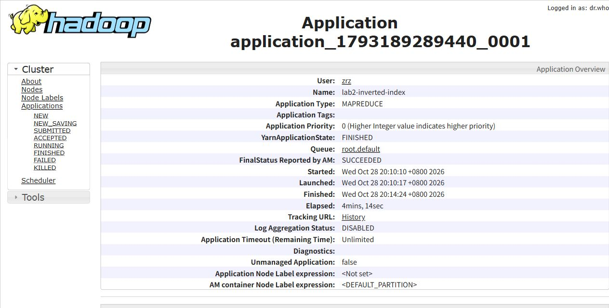
图 1 YARN 中本次作业的最终状态
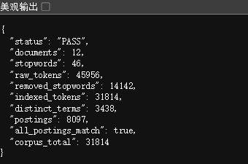
图 2 独立全量校验结果文件

七 实验结果与独立校验
统计项目 | 实际结果
输入文档数 | 12
原始英文词次 | 45,956
过滤停词次数 | 14,142
进入索引的词次 | 31,814
不同词项数 | 3,438
词项与文档关联数 | 8,097
代表词 | 涉及文档数 | 总次数
data | 12 | 159
hadoop | 11 | 611
index | 2 | 3
mapreduce | 9 | 203
search | 2 | 3
index <document05.txt,1>;<document09.txt,2>;<total,3>.
search <document03.txt,1>;<document06.txt,2>;<total,3>.
独立校验器重新扫描全部输入，使用 Python Counter 生成参考结果，再逐项比较词项、文档名和出现次数。全部倒排项一致；每个词的 total 均等于其文档词频之和，全部 total 之和等于进入索引的词次。
另一次实际 Hadoop 作业验证大小写归一、重复词、标点、数字、空文件和仅含停词的文件。人工可计算的预期结果中，data=4、hadoop=2、index=2、search=1，作业输出与预期一致。
完整输出见 results/inverted-index.txt；全量校验见 validation.json；边界结果见 edge-tests.txt。计数器与这些独立统计相互核对，避免仅凭程序成功退出就认定索引正确。

八 结论分析与问题解答
本实验完成了 12 篇英文文档的倒排索引，过滤停词后保留 31,814 个词次，形成 3,438 个词项和 8,097 个词项与文档关联。完整语料重新运行得到的 Hadoop 输出通过独立全量比对，边界作业也与人工预期一致。
与 WordCount 相比，倒排索引需要在单词频次之外保留文档来源。实验中，文件名的提取、停词表在任务间的分发，以及 Reducer 中可变对象的处理直接影响结果。公开仓库中的脚本和固定语料使这一过程能够重新执行和检查。

问题一 为什么需要独立校验程序
Hadoop 显示 SUCCEEDED 只说明任务执行完成，不能保证分词和统计逻辑符合要求。用独立实现遍历所有文档，再比较全部倒排项，可以发现遗漏文档、重复计数及 total 错误；小样本边界作业则提供容易人工核对的结果。

问题二 为什么不能直接复用最终 Reducer 作为 Combiner
本程序 Mapper 输出文档名，而最终 Reducer 输出已格式化的列表，后者不再是 Reducer 所要求的文档名输入。若要增加 Combiner，应先设计可重复合并的结构，例如〈文档名，局部次数〉，并同时调整 Reducer，不能只添加一个配置项。

问题三 如何处理再次运行时输出目录已存在
Hadoop 通常拒绝写入已存在的输出目录。本实验为每次运行创建新的目录，并在路径已存在时退出。这样可以保留历史结果，也避免为方便运行而误删其他实验的数据。

参考资料与代码
Apache Hadoop 3.4.3 MapReduce Tutorial 与 HDFS、YARN 官方文档。各篇精确网址见仓库 data/sources.json。
代码与报告：https://github.com/1-ze/hadoop-inverted-index-lab2

